**......... ORTAOKULU TARİH: ../03/2022**

**2022–2023 Eğitim Öğretim Yılı 7. Sınıf Fen Bilimleri Dersi 2. Dönem 1. Yazılı Sınav Soruları**

**ADI SOYADI :**

**SINIFI /NO:**

**Aşağıdaki cümlelerin doğru olanların başına D yanlış olanların başına Y koyunuz.**

**A**

**10**

**PUAN**

1. (....) Tümsek aynada görüntü ters ve büyüktür.
2. (....) Kütle hiçbir yerde değişmez.
3. (....) Elektronlar atomun çekirdeğinde bulunur.
4. (....) Hücrenin enerji üretim merkezi mitokondridir.
5. (....) Nötronlar pozitif yüklü taneciklerdir.
6. (....) Kinetik enerji cismin süratine ve kütlesine bağlıdır.
7. (....) Yüksekten düşen bir cismin kinetik enerjisi azalırken potansiyel enerjisi artar.
8. (....) Mayoz hücre bölünmesinde görülen parça değişimi tür içi çeşitliliği sağlar.
9. (....) Bulunduğumuz galaksi Samanyolu galaksisidir.
10. (....) Mitoz hücre bölünmesinde kromozom sayısı sabit kalır.

**Aşağıdaki çoktan seçmeli soruları çözünüz.**

**B**

**65**

**PUAN**

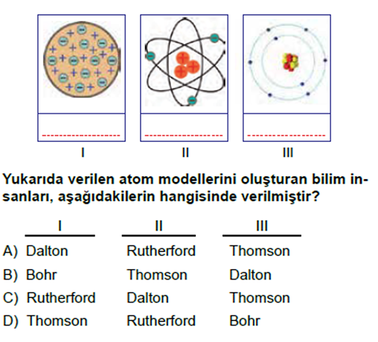

**1.)**

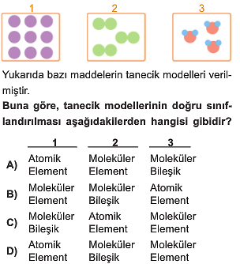

**2.)**

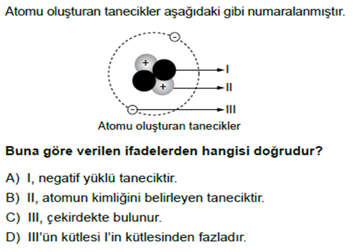

**3.)**

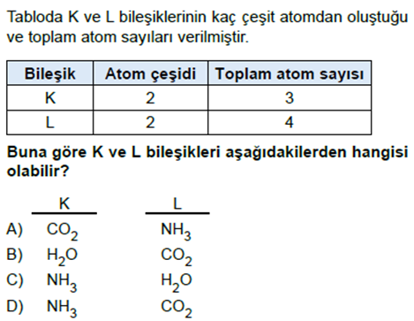**4.)**



**5.)**

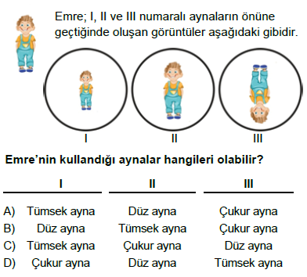 **6.)**

**7.)** Aşağıdakilerden hangisi saf madde **değildir?**

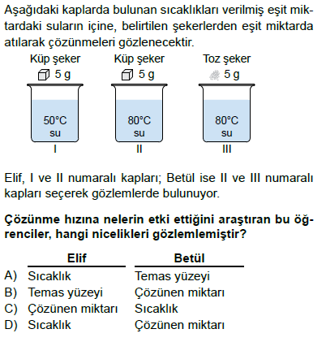 **8.)**

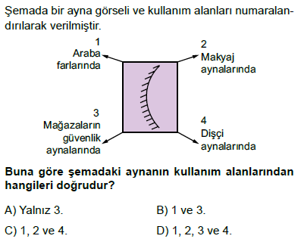**9.)**

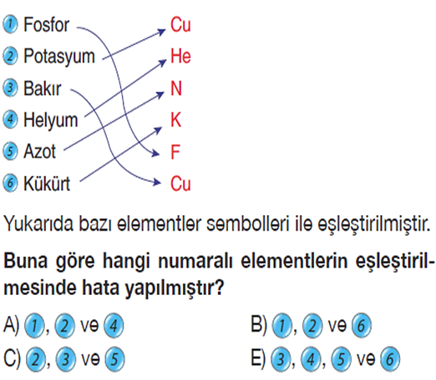 **10.)**

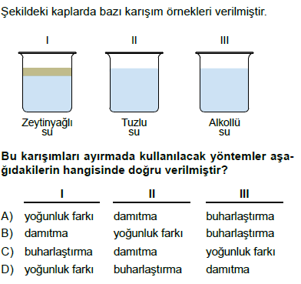**11.)**

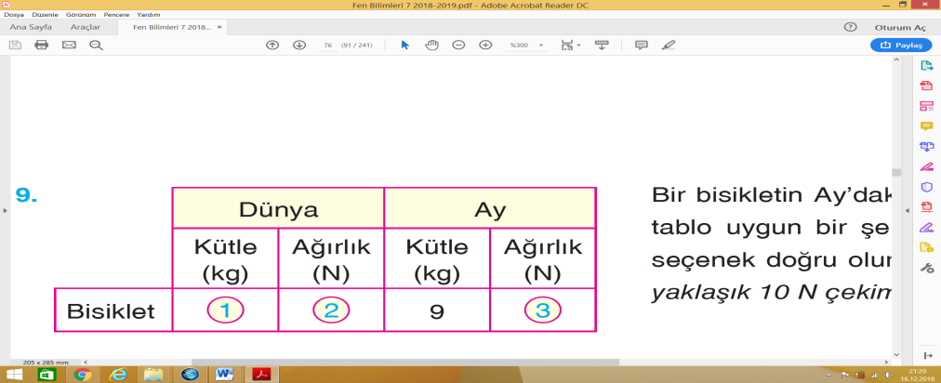**12.)**

**Bir bisikletin Ay’daki kütlesi 9 kg olduğuna göre yukarıdaki tablo uygun bir şekilde doldurulduğunda hangi seçenek doğru olur?** ( Dünya’da 1 kg’lık kütleye yaklaşık 10 N çekim kuvveti uygulanır.)

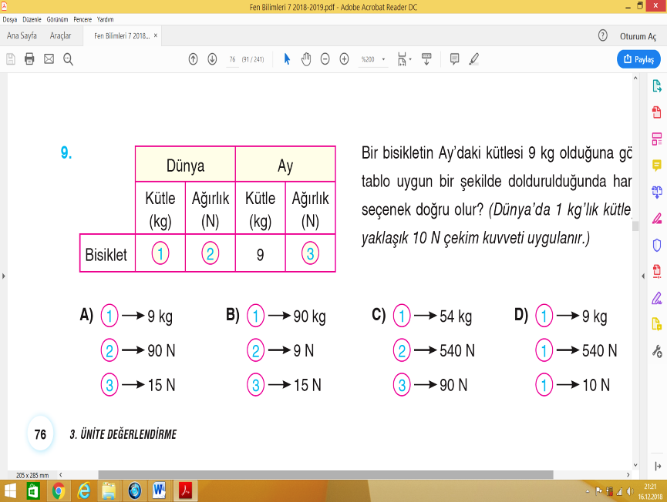

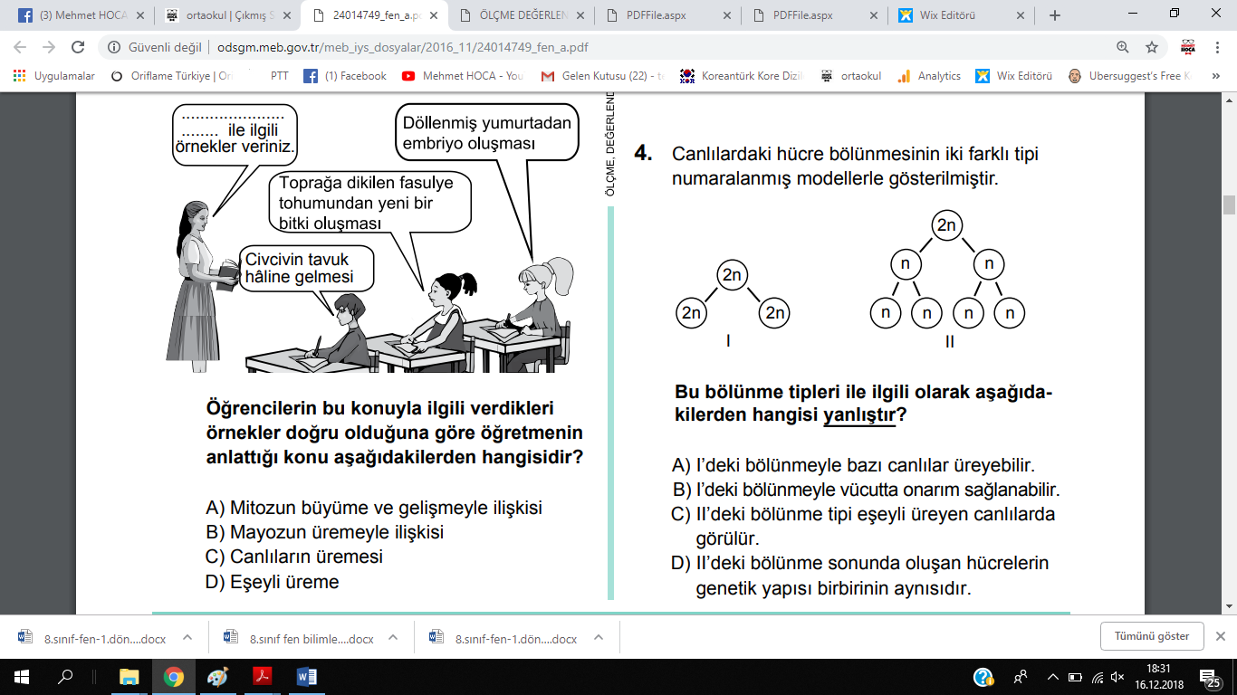**13.)**

**Aşağıdaki tabloları doldurunuz.**

**C**

**25**

**PUAN**

**1.)Tabloda uygun yerleri işaretleyiniz.(15 puan)**

|  |  |  |  |  |
| --- | --- | --- | --- | --- |
| ***Madde*** | **Element** | **Bileşik** | **Homojen karışım** | **Heterojen karışım** |
| **Ayran** |  |  |  |  |
| **Kolonya** |  |  |  |  |
| **Tuz** |  |  |  |  |
| **Alüminyum** |  |  |  |  |
| **Şeker** |  |  |  |  |
| **Şekerli Su** |  |  |  |  |
| **Çilek reçeli** |  |  |  |  |
| **Oksijen** |  |  |  |  |
| **Kumlu su** |  |  |  |  |
| **Demir** |  |  |  |  |
| **Sis** |  |  |  |  |
| **Gümüş** |  |  |  |  |
| **Süt** |  |  |  |  |
| **Karbondioksit** |  |  |  |  |
| **Çorba** |  |  |  |  |

**2.) Aşağıdaki kavramlarla tanımları eşleştiriniz. (10 puan)**

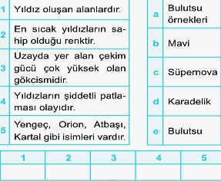

**NOT: Puanlama soruların üzerinde yapılmıştır. süreniz 40 dakikadır. Başarılar dilerim.**

**Fen Bilimleri Öğretmenleri**

**...............................................................**

|  |
| --- |
|  |
|  |
| Daha fazla yazılı sorusu ve evraka [**https://www.facebook.com/groups/fenkurdu**](https://www.facebook.com/groups/fenkurdu)  öğretmen grubumuzdan ulaşabilirsiniz. |